Насекомые и их знакомые
Учитель биологии
МБОУ СОШ№9пос Горняцкий, Белокалитвинский район Шильцова Н.П
Цель : повышение интереса в изучению биологии, через знакомство с наукой энтомологией
Задачи:
- актуализировать опыт учащихся;
- организовать деятельность учащихся по восприятию и осмыслению полученной информации;
- развивать коммуникативные навыки учащихся;
- создать условия для развития творческого потенциала личности;
- воспитывать любовь к природе.
Методы: эвристический, репродуктивный, сообщения учащихся, ИКТ
Подготовительный этап: учащиеся выполняют творческие задания для выставки « Удивительные членистоногие»( поделки из различных материалов)
Выставка книг « В мире членистоногих»
Оборудование: бумага, фломастеры, конверты, открытки, ножницы, кроссворд, крючки вязальные 3шт , нитки вязальные 3 клубка, коллекция членистоногих «Насекомые и их знакомые»
Этапы занятия

- Выступление учащихся , которые рассказываю о рекордах в мире членистоногих с использованием презентации

2.Выставка коллекции членистоногих «Настоящие насекомые. Насекомые и их знакомые». Консультанты учащиеся 7-8 класса отвечают на вопросы детей
Творческие задания
Выполнение заданий
1) Профессии членистоногих

Трудится Земля
Сколько нужного на свете
Люди делают вокруг:
Те плетут морские сети,
Те с рассветом косят луг,
Варят сталь, штурмуют космос,
За станком в цеху стоят,
Миллионы умных взрослых
Учат грамоте ребят,
Кто-то нефть в тайге качает
Из глубин земных пластов,
А другие листья чая
Аккуратно рвут с кустов.
Ежедневно дел в достатке
Для тебя и для меня.
Будет все всегда в порядке,
Если трудится Земля. Л. Рахлис

Насекомые не смогут выжить, если не будут трудиться
Членистоногие настолько отличаются друг от друга по образу жизни и внешнему виду, что их можно разделить по признакам «профессиям» на несколько категорий.
1.Летчики
2. Строители
3. Шахтеры
4. Атлеты
5. Музыканты
6 Чистильщики или уборщики
7 Ткачи
Внимательно рассмотри изображения членистоногих и подпиши их профессию

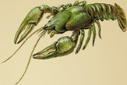 | 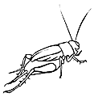 | 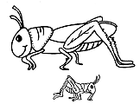
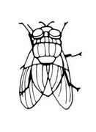 | 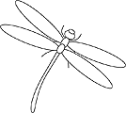 | 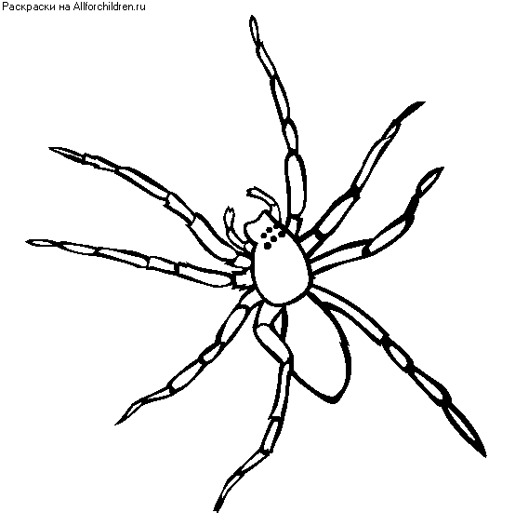
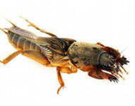 | 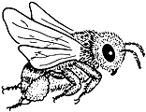 | 
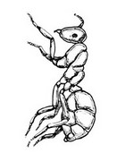 | 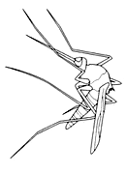 | 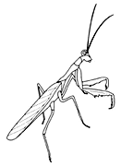

2) Маскировка в мире насекомых
Для выживания необходима не только еда, но умение хорошо маскироваться
-Раскрасить божью коровку, если бы она жила среди опавших листьев, среди песков пустыни, в воде
-раскрасить гусеницу- личинку бабочки, 1. Живет на стволе березы, 2. Среди ярких цветов роз,3. В почве
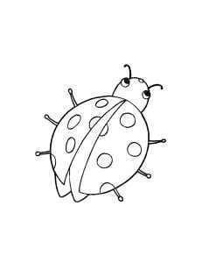 | 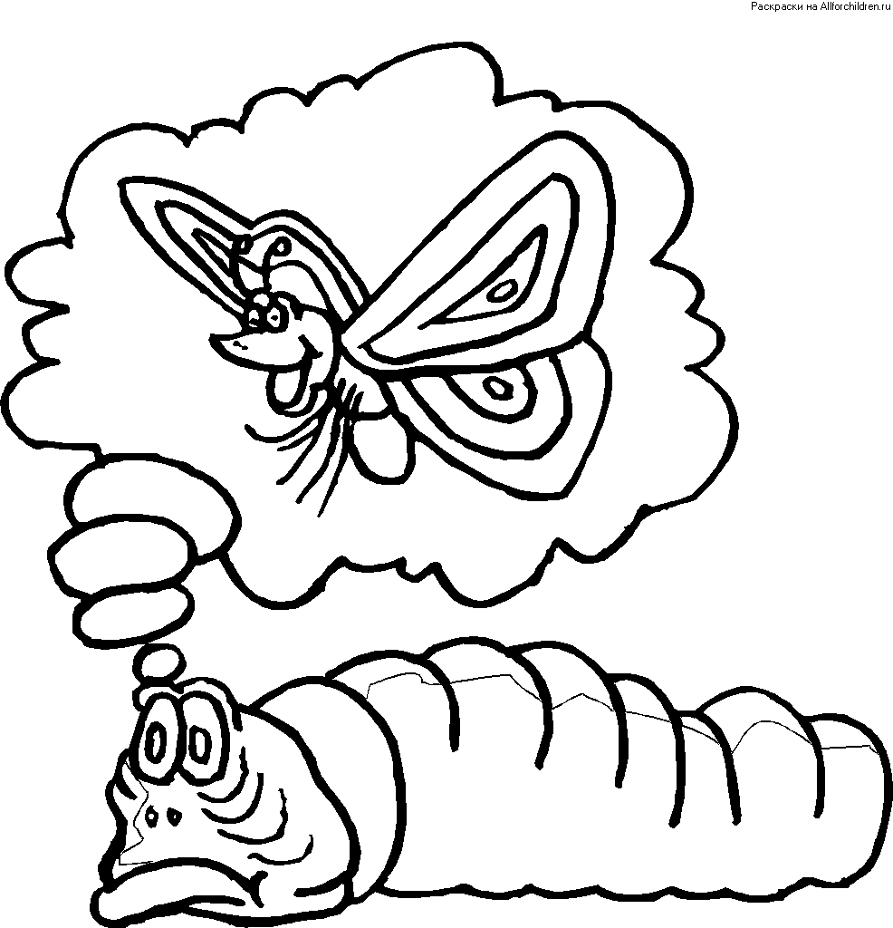

4. Много в мире праздников есть : День рыбака, День строителя, День воды, День геолога и другие. А есть ли праздник посвященный насекомым? Как бы Вы назвали такой праздник? Кого бы вы пригласили на такой праздник и почему?
Я предлагаю Вам сегодня отметить День энтомолога. К этому празднику одной группе выпустить специальный конверт, а второй группе написать поздравление насекомому., которое нарисовано на открытки. Только одно условие, когда будете писать пожелание учтите особенности этого насекомого
Задание- написать поздравительную открытку и выпустить специальный почтовый конверт
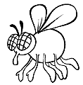
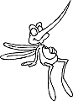

5)Конкурс ткачи- кто длиннее сплетет паутину
Или кто быстрее натянет паутину .Участвуют 3 человека, которые используют для работы крючок и нитки.
7 Изготовление бабочек при помощи оригами( схемы прилагаются)
Подведение итога и вручение свидетельства «Юного энтомолога»



Ученик_________________ класса________
МОУ СОШ№9

Учитель биологии___________________


Дата________ Подпись

Выставка: «Членистоногие -соседи человека»( фото прилагаются)

Приложение «ИНТЕРЕСНЫЕ ФАКТЫ из жизни членистоногих»
- Древние паукообразные практически не отличались от современных.
- Размер самого крупного паука превышает 28 см.
- Самый маленький паук по размерам меньше 0.5 мм.
- Некоторые пауки могут жить более 30 лет
- Паук легко может находиться на вертикальных поверхностях, и даже передвигаться по потолку.
- Самый ядовитый паук может убить человека в течение нескольких часов после укуса - Atrax robustus.
- У Phormictopus в ядовитых железах содержится яд, по количеству достаточный для умерщвления 20 мышей. Известно, что бушмены в Южной Африке употребляли яд пауков из этого рода, смешанный с соком луковиц амариллиса, для отравления стрел.
Интересный факт – не все пауки плетут паутины! Паук-волк, паук- скакун и паук-рысь не плетут паутины для ловли своих жертв. Так, паук-скакун может прыгать на расстояния, превышающие размер его тела в 20-60 раз. А в некоторых случаях, превышающие и в 75-80 раз!
Боязнь пауков (на самом деле, вообще, членистоногих) называется арахнофобией.
Между тем от укусов паука Черная Вдова (или каракурта) по некоторым данным страдает около двух тысяч человек. А яд этого паука в пятнадцать раз сильнее яда гремучей змеи. Свое название эти пауки получили благодаря тому, что паучихи этого вида съедают самцов после оплодотворения.


Богомол - единственное насекомое, которое может поворачивать голову.
Живое существо с самым большим мозгом по отношению к телу – муравей.
Вес насекомых, которых за год съедают все пауки на Земле, больше совокупного веса всех живущих на планете людей.
Термиты точат дерево в два раза быстрее под тяжелый рок.
Скорпионы могут ничего не есть почти два года, а клещи — до 10 лет.
Бабочки пробуют вкус пищи при помощи задних лапок. А цвет их крыльев создается крошечными перекрывающимися чешуйками, которые отражают свет.
Муравьи никогда не спят. В мире почти столько же видов муравьев (8800), сколько видов птиц (9000).
Стрекозы - самые быстролетающие насекомые. Скорость их движения достигает 57 км/ч.
Кровь кузнечика белого цвета, лобстера — голубого.
Насекомые - первые живые существа, которые появились на Земле, более 400 млн. лет назад. С тех пор они пережили пять массовых катаклизмов и оказались более живучими, чем тиранозавры.
Каждый год от укусов пчел погибает людей больше, чем от укусов змей.
В глазу стрекозы более 20 тыс. крошечных линз, образующих, как кусочки мозаики, многогранную (фасеточную) поверхность.
Как показывает анализ содержимого желудков самок комаров, пойманных вокруг населенных пунктов, 80% этих насекомых питается кровью домашних животных.
Одна пчелиная семья заготавливает за лето до 150кг меда.
У пчелы два желудка - один для меда, другой для пищи.
Насекомые являются пищей, богатой белком, углеводами, витаминами и минералами. В Таиланде они считаются деликатесом, там популярны жареные сверчки и саранча.
На Руси стрекозами называли кузнечиков.
Ежедневно пчелы нашей планеты оплодотворяют 3 триллиона цветов и производят 3000 тонн меда.

Приложения поделок учащихся Выставка: «Членистоногие -соседи человека
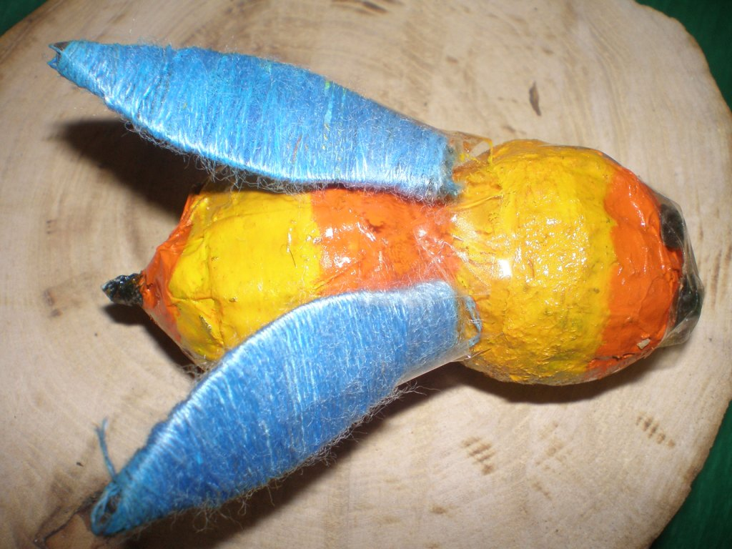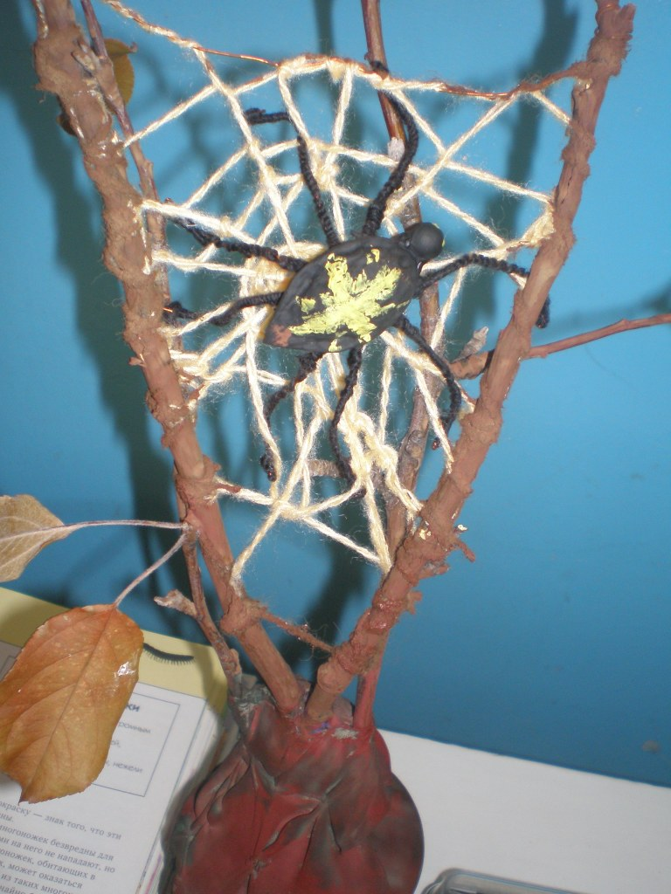
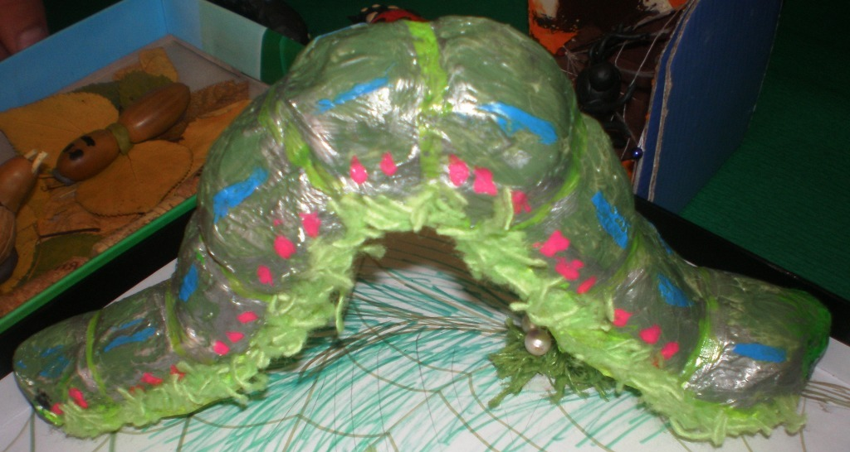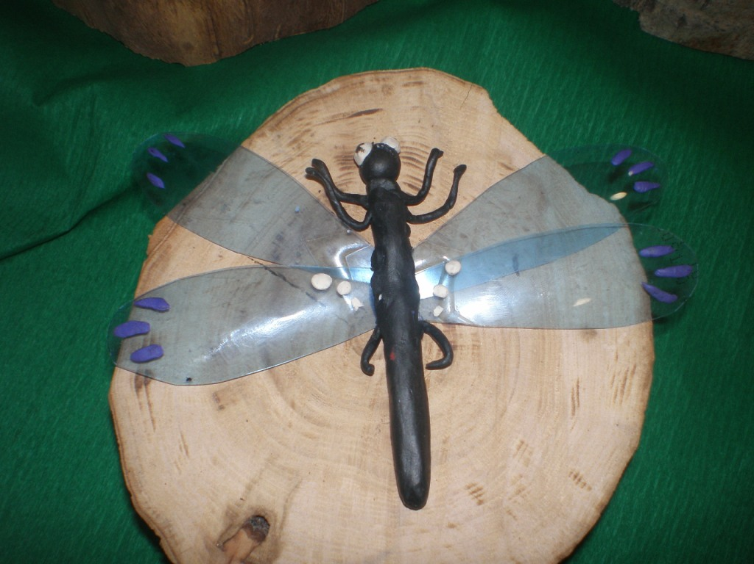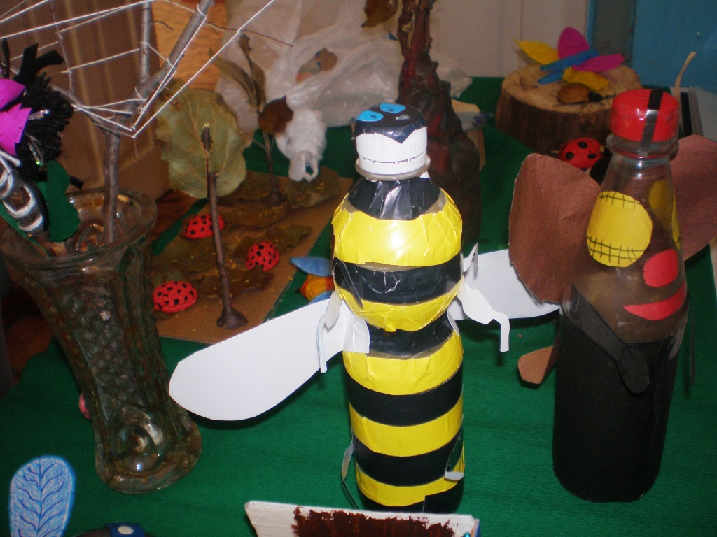

Использованы ресурсы
Раскраски с сайта http://allforchildren.ru/paint/showimages/caterpillar/caterpillar10gif.htm
Интересные факты о пауках
http://tanibezz.narod2.ru/fotoreportazh/interesnie_fakti_o_paukah/
http://etorealno.ru/2010/04/09/interesnye-fakty-o-paukax/
Интересные факты о насекомых
http://www.bugaga.ru/interesting/1146717461-interesnye-fakty-o-nasekomyx.html
http://www.potehechas.ru/club/fakt_nasekom.shtml

